Dạy con kỹ năng làm việc nhóm
Bạn hãy yêu cầu con làm việc nhà, nhưng không giao nhiệm vụ cụ thể cho từng người mà để các bé tự phân công, giúp đỡ nhau.
1. Hoạt động tổ chức nhóm
Để trẻ có thể rèn luyện kỹ năng làm việc nhóm, không gì tốt hơn cho phép trẻ trải nghiệm làm việc trong các hoạt động có tổ chức. Thông qua các hoạt động này, trẻ sẽ hiểu rõ hơn về tinh thần đồng đội, chia sẻ và trợ giúp lẫn nhau. Từ đó, trong các hoạt động nhóm sau này, đặc biệt trong công việc, trẻ sẽ có kinh nghiệm xử lý và nhanh chóng thích nghi với hoàn cảnh.
Tại trường học, trẻ sẽ được trải nghiệm tinh thần đồng đội thông qua nhiệm vụ bài tập nhóm do thầy cô giao. Tuy nhiên, phụ huynh có thể đăng ký cho trẻ tham gia các câu lạc bộ như: tình nguyện, hướng đạo sinh hoặc các bộ môn thể thao đề cao tinh thần đồng đội như bóng đá, bóng rổ, nhảy hiện đại.
2. Trò chơi theo nhóm
Với những em nhỏ chưa đi học, việc tham gia câu lạc bộ đồng đội là chưa thể. Vì vậy phụ huynh hãy tổ chức các trò chơi nhóm tại nhà, mời bạn bè hoặc anh chị em của trẻ cùng tham gia. Một số trò chơi đơn giản có thể tổ chức tại nhà gồm đoán đồ vật, tìm lãnh đạo, nhảy bao bố. Không chỉ trẻ con, hiện nay tại nhiều công ty, những trò chơi này thường được tổ chức để giúp nhân viên phát triển kỹ năng làm việc nhóm.
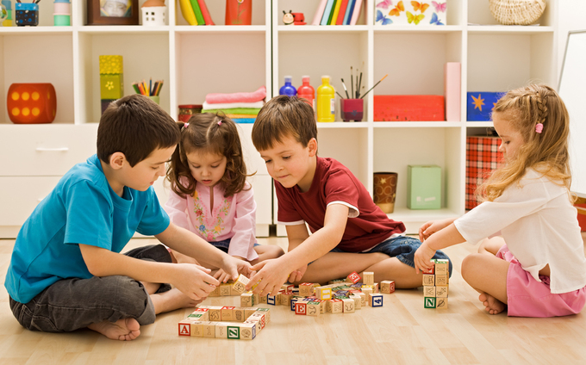
3. Nêu ví dụ từ chương trình truyền hình
Trẻ em hiện nay dành nhiều thời gian cho các thiết bị công nghệ, chương trình truyền hình. Phụ huynh có thể tận dụng cơ hội này để giải thích cho các em nhỏ về ý nghĩa và cách thức làm việc theo nhóm. Chẳng hạn, khi xem một bộ phim có nhiều nhân vật hỗ trợ nhau hoàn thành nhiệm vụ, bạn có thể chỉ cho trẻ thấy nhân vật chính đã thành công nhờ sự trợ giúp của mọi người, thành viên trong đội đã làm việc ra sao. Từ đó, ngợi ca giá trị của tinh thần đồng đội.
Phụ huynh có thể cùng con tìm xem những bộ phim như "Thuyền trưởng Jake và cướp biển vùng đất thần tiên", "Phineas and Ferb", "Gia đình siêu nhân".
4. Quan tâm người khác
Khi chỉ nghĩ đến cá nhân, trẻ thường ít mở lòng, làm việc hời hợt hoặc làm việc trên tinh thần "mạnh ai nấy làm". Nếu biết đồng cảm, chia sẻ với bạn bè, trẻ có thể làm việc nhóm tốt hơn.
Vì vậy, bạn hãy khuyến khích con quan tâm, ủng hộ các bạn xung quanh. Chẳng hạn, cổ vũ khi bạn tham gia hoạt động thể thao, giảng bài cho bạn học yếu, hỏi thăm về cuộc sống của các bạn. Qua những cử chỉ này, trẻ còn được trau dồi tinh thần đoàn kết, lòng nhân hậu, hòa đồng với mọi người xung quanh.
5. Thúc đẩy tinh thần đoàn kết tại nhà
Trẻ học mọi thứ ngay trong ngôi nhà của mình. Nếu thành viên trong gia đình có thể kết hợp làm việc nhóm hoặc phụ huynh làm gương cho trẻ về sự đoàn kết, các em sẽ làm chủ hoạt động đồng đội ngoài xã hội. Ngược lại, nếu mỗi thành viên trong gia đình chỉ lo làm việc của mình, ít quan tâm, chia sẻ lẫn nhau, trẻ thường sống khép mình hoặc có tính ích kỷ.
Nếu gia đình có hai con trở lên, bạn hãy yêu cầu các con cùng làm việc nhà nhưng không giao cụ thể nhiệm vụ cho từng người. Ví dụ, hãy yêu cầu hai con lau dọn nhà cửa nhưng không nói rõ ai phải lau hoặc ai phải quét nhà. Từ đó, các bé phải phân công công việc, giúp đỡ nhau cùng hoàn thiện nhiệm vụ được giao. Nếu có một con, bạn có thể khuyến khích con cùng tham gia công việc với bố mẹ như nấu cơm, sửa chữa đồ đạc.
Một hoạt động phổ biến khác trong các gia đình là đi dã ngoại, cắm trại. Nhờ đó, các thành viên được thư giãn đầu óc, cảm thấy gắn kết hơn. Trong chuyến du lịch, bạn hãy tổ chức các trò chơi để mọi người trong gia đình cùng tận hưởng.
6. Đọc truyện
Những tấm gương, câu chuyện đề cao tinh thần đồng đội là bài học gần gũi, đơn giản dành cho trẻ. Phụ huynh có thể tận dụng thời gian kể chuyện trước khi ngủ để gài gắm những bài học về ý nghĩa của hoạt động nhóm.
Ví dụ, câu chuyện "Bụng và các bộ phận" kể về việc các bộ phận trong cơ thể người ghen tị với bụng vì nó chỉ làm mỗi một việc là hưởng thụ đồ ăn. Thế nên, mấy ngày liền, tay, chân, miệng từ chối làm việc. Nhưng chỉ sau mấy ngày, các bộ phận cảm thấy mệt mỏi, không còn khỏe mạnh như ngày thường. Từ đó, các bộ phận nhận ra nếu bụng không tiếp nhận đồ ăn, chuyển thành dinh dưỡng đi nuôi cơ thể, cơ thể người sẽ không thể hoạt động.

